**Estación Piedecuesta - PDSC HN  
  
Departamento:** Santander **| Municipio:** Piedecuesta  
**Coordenadas de la estación:**  Lat. 6.992, Lon. -73.064  
**Tipo de transmisión:** Internet **| Tipo de adquisición:** Tiempo Real  
**Condición de instalación:** Bunker **| Tipo de estación:** Permanente  
  
**Sensor de aceleración - 10**   
**Sensor y digitalizador:** 65535  
**Fecha inicio:** 2023-04-14 23:30:00 **| Fecha fin:** 2599-12-31 23:59:59  
  
  
  
**1. Funcionamiento**La estación funcionó bien durante el semestre  
  
**1.1 Disponibilidad**Tuvo una disponibilidad del 100%

**Comportamiento de disponibilidad en el semestre para las tres componentes**Z | mínimo: 99.7%, máximo: 100.0%, promedio: 100.0%  
N | mínimo: 99.7%, máximo: 100.0%, promedio: 100.0%  
E | mínimo: 99.7%, máximo: 100.0%, promedio: 100.0%  
  
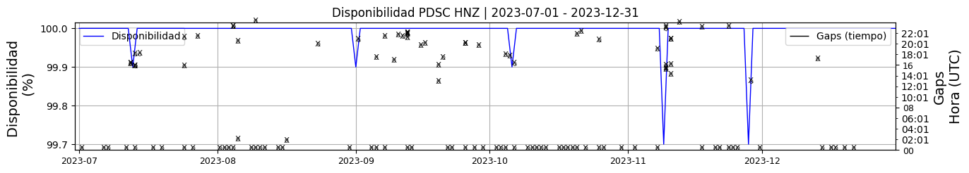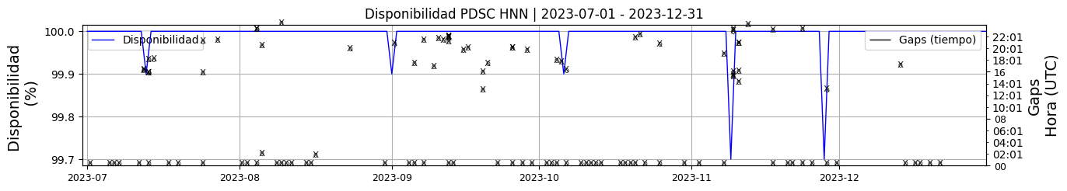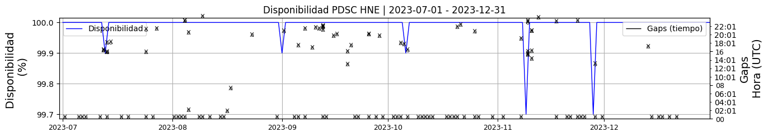 **Figura 1.** Gráfica de disponibilidad en los datos de la estación PDSC en sus tres componentes.  
  
**1.2 Gaps y Overlaps**Se observa la presencia de gaps en el semestre

**Comportamiento de gaps y overlaps en el semestre para las tres componentes  
  
Gaps**Z | número de gaps: 119, máximo: 6, promedio: 0.64  
N | número de gaps: 115, máximo: 6, promedio: 0.62  
E | número de gaps: 120, máximo: 6, promedio: 0.65  
  
**Overlaps**Z | número de overlaps: 0, máximo: 0, promedio: 0.0  
N | número de overlaps: 0, máximo: 0, promedio: 0.0  
E | número de overlaps: 0, máximo: 0, promedio: 0.0  
  
  
  
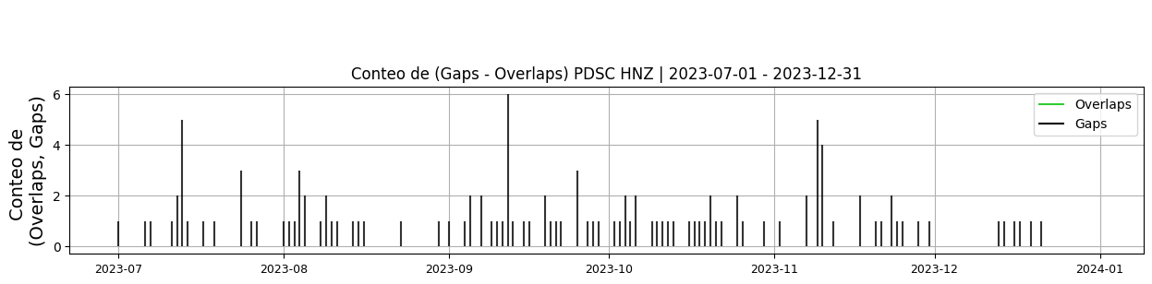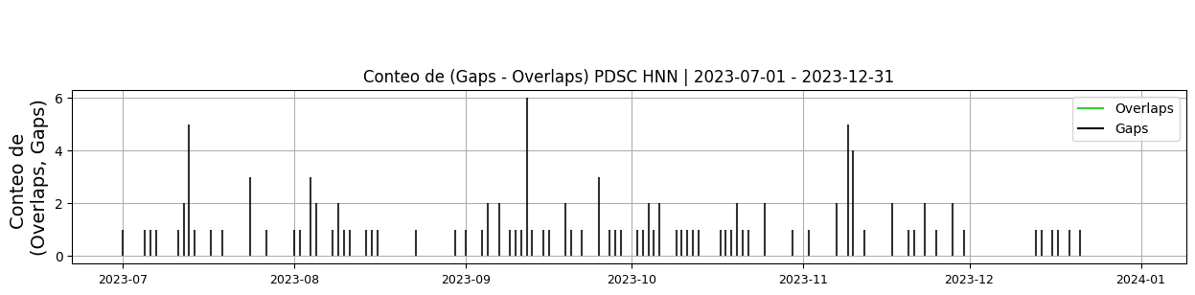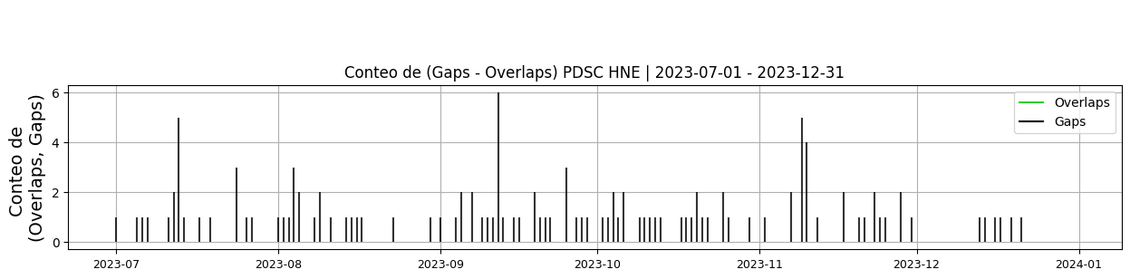 **Figura 2.** Gráfica de gap y overlaps en los datos de la estación PDSC en sus tres componentes.  
  
**2. Calidad**La señal tiene buen registro de eventos aunque presenta picos de alta frecuencia y baja energía que no enmascaran los eventos. Es un comportamiento típico de un Fortis  
  
**2.1 Offset**El offset presenta un comportamiento dentro de los rangos esperados.  
  
**Comportamiento de offset en el semestre para las tres componentes**Z | mínimo: -7583.9, máximo: 8285.1, promedio: 619.58  
N | mínimo: -11636.1, máximo: -2232.5, promedio: -6403.45  
E | mínimo: -3222.4, máximo: 4537.3, promedio: -608.31  
  
  
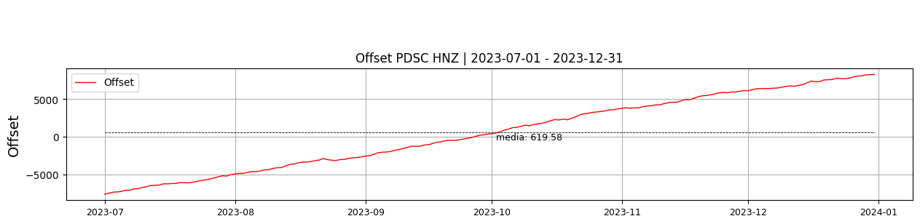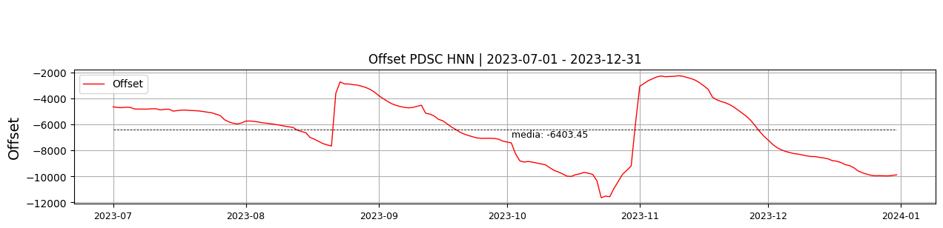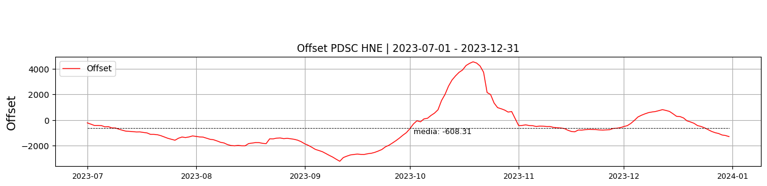  
 **Figura 3.** Gráfica de offset en los datos de la estación PDSC en sus tres componentes.  
  
**2.2 Análisis de ruido  
  
Porcentaje fuera de las curvas de Peterson de la media del espectro probabilístico de densidad de potencia (%PPSD) y picos**El %ppsd es el porcentaje de cuánto de la media del espectro de ruido de la estación se encuentra por fuera de las curvas de Peterson, Para las estaciones de aceleración este %ppsd se espera que esté alrededor del 30% y esto nos dirá que las frecuencias registradas se encuentran dentro de lo normal o no.  
  
**Comportamiento del %ppsd y picos en el semestre para las tres componentes.**Z | promedio %ppsd: 36.89, número de picos: 43, máximo de picos: 2  
N | promedio %ppsd: 34.78, número de picos: 148, máximo de picos: 5  
E | promedio %ppsd: 35.11, número de picos: 84, máximo de picos: 4  
  
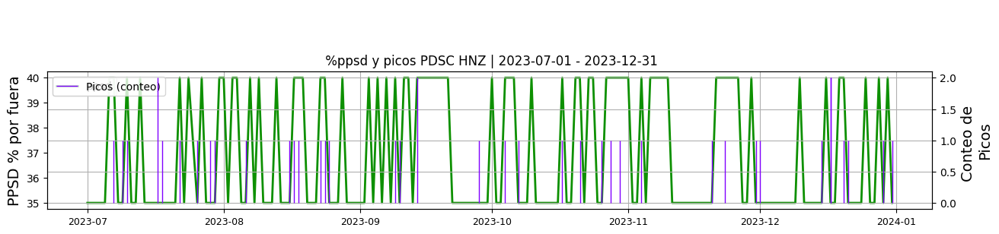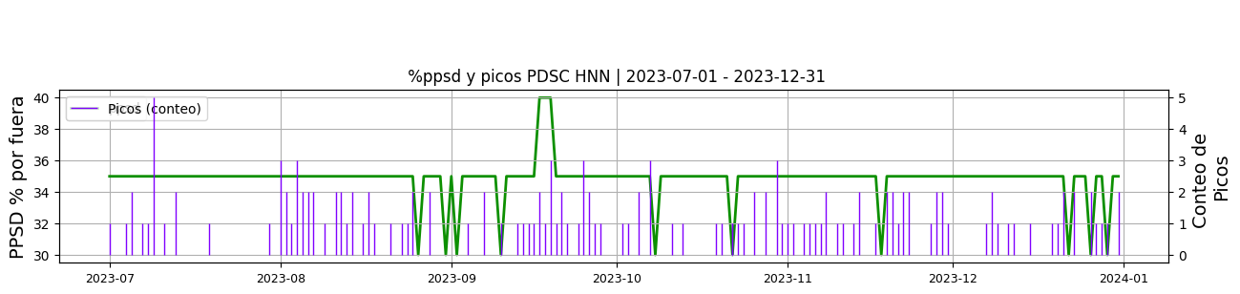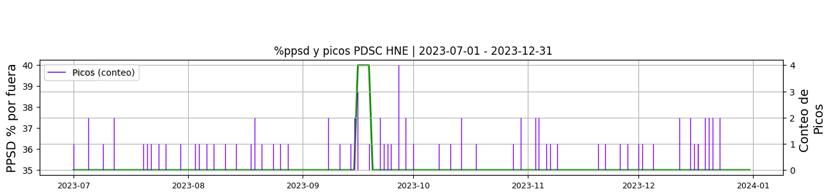 **Figura 4.** Gráfica de %ppsd y picos en los datos de la estación PDSC en sus tres componentes.  
  
**Espectro**No fue posible hacer análisis con el sqlx.  
El aplicativo permite observar que el promedio de ppsd en las tres componentes no supera el 36% fuera de las curvas de Peterson, lo cual obedece a un comportamiento usual de un sensor de aceleración  
  
  
  
 **3. Última visita**La última visita a la estación fue el 2023-04-13 por Juan Carlos Lizcano realizando mantenimiento correctivo, se cambia instrumentacion por bunker inundado: digitl.guralp-das_06708/6866 por el minimus_min_d65c, acelerom. forte_tf022 por el guralp_t5hw6. se realizan adecuaciones para evitar el ingreso de agua al bunker, se cava zanja paara desague y se lava panel solar.  
  
  
  
**4. Recomendaciones**Actualizar los equipos en el SIIGEO  
  
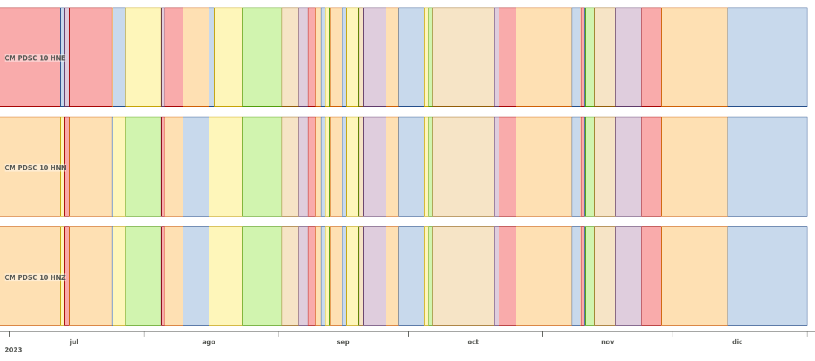 **Figura 5.**  Imagen de apoyo de la estación PDSC.